染色体变异教学设计与案例
- 教学目标
1.1知识目标
⑴染色体结构变异的四种类型（B．识记）。
⑵染色体组、单倍体、二倍体和多倍体的概念（B．识记）。
⑶单倍体和多倍体的特点，形成原因及其在育种上的意义（B：识记）。
1.2能力目标
⑴以猫叫综合症产生原因为例，引出染色体结构变异的四种类型；以果蝇的染色体为 例，讲解染色体组的概念，训练学生由具体到抽象的思维能力。
⑵通过对单倍体、二倍体和多倍体的分类依据的学习，对学生进行比较、分类思维能力的训练。
⑶通过单倍体和多倍体的概念、原理、应用的学习，训练学生演绎思维能力。
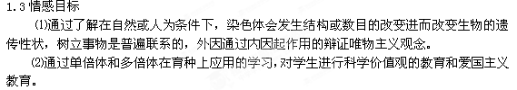2 教学重点和难点
2.1教学重点
染色体数目的变异。
2.2教学难点
（1） 染色体组的概念。
（2）二倍体、多倍体和单倍体的概念及其联系。
3 教学程序
教学环节 | 教师的组织和引导 | 学生活动 | 教学意图
导入  新课 | 问题：  1．基因突变导致生物变异的原因是什么?  2．基因是什么?它和染色体又有何关系?  过渡：对于一个生物体来说，正常情况下，其染色体的结构和数量都是稳定的。但在自然条件或人为因素的影响下，染色体的结构和数量均会发生改变，那么染色体的变异会使生物性状发生怎样的变化呢？ | 回忆相关知识尝试回答问题：  - 基因突变是基因结构发生改变，从而使遗传信息改变，使蛋白质结构改变、生物性状改变，即生物发生了变异。  - 基因是有遗传效应的DNA片断，染色体是DNA的载体，基因在染色体上呈线形排列。 | 置学生于知与不知的矛盾中，开始集中注意力，进入学习状态。
一、染色体结构的变异 | 播放猫叫综合征的影片  投影片放映:病因---染色体缺失图，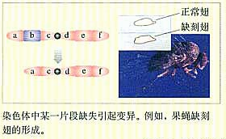  讲述:猫叫综合征的病因是病儿第5号染色体部分缺失，这属于染色体结构变异。  出示其他染色体结构变异示意图的投影片 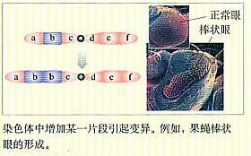 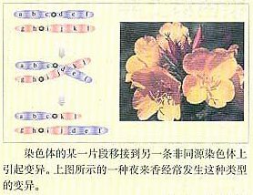 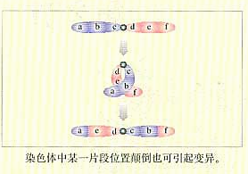设疑：染色体结构变异，为何能导致生物性状的变异呢?  教师引导学生从染色体结构的变化会引起染色体上的基因数目和排列顺序的改变等方面来加以思考。  总结：染色体结构的改变都会使排列在染色体上的基因的数目或排列顺序发生改变，从而导致性状的变异。大多数染色体结构的变异对生物体是不利的，有的甚至会导致生物体死亡。 | 学生观察:患儿的征状和哭声 | 激发学生的求知欲，迫切想知道该病的病因。  使学生知道染色体的结构变异的类型有缺失。  使学生运用过去所积累知识来解决新问题，加深了记忆，同时锻炼了学生对知识的归纳，总结和应用能力。
二、染色体数目变异 | 用指导读书法带领学生阅读染色体数目变异的两种类型。展示21三体综合征患者图片及病因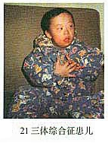 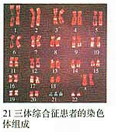  设问：这种病属于哪种染色体数目变异？  前面所说的仅是染色体“个别数目”的增加或减少，它只是染色体数目变异的一种类型。染色体数目变异的另一种类型是染色体数目以“染色体组”为单位成倍增加或减少，这种类型的变异在实践中的应用更为普遍。因此，我们重点介绍后一种类型的染色体数目变异。  首先我们要了解什么是“染色体组”  放映FLASH课件:动物精子形成过程图  出示:雌雄果蝇染色体的图解投影片  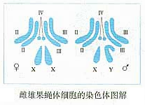  观察说明: 果蝇细胞中有8条染色体，共4对同源染色体，其中3对常染色体和1对性染色体。  出示:雄果蝇的染色体组图解投影片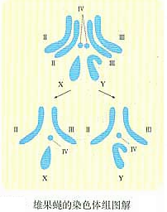  提问：  - 一个染色体组中是否有形态相同的染色体？  - 这些染色体之间是什么关系？  若把形状、大小不同的归为一组，每一组都包括了3条常染色体和1条性染色体，且是每对同源染色体中的某一条染色体。这样一个生殖细胞中的全部染色体即为一个染色体组。一个染色体组内的染色体大小、形状均各不相同，但却包含了控制生物体生长发育、遗传和变异的全部信息。  教师讲述：人、果蝇、玉米体细胞中各含两个染色体组，都属于二倍体。在自然界中，几乎全部的动物和过半数的高等植物均是二倍体。那么，该如何给二倍体下定义呢?  依此类推，体细胞中含三个染色体组的个体该称为三倍体，如香蕉、无籽西瓜等；体细胞中含四个染色体组的个体被称为四倍体，如马铃薯。  我们把体细胞中含三个或三个以上染色体组的个体称为多倍体。三倍体、四倍体都属于多倍体。  多倍体个体在植物中广泛存在，动物中较少见。  投影展示：二倍体草莓、多倍体草莓的图片。  提问：多倍体与二倍体相比具有什么特点?  因此，人们常常采用人工诱导多倍体的方法培育新品种。  讲述：多倍体育种的流程。  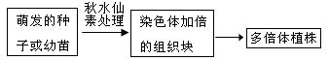  在生物的体细胞中，染色体数目不仅可以成倍增加，也可以成倍减少。  例如，我们在初中生物中学过蜜蜂中的工蜂和蜂王由受精卵发育而成，而雄蜂由未受精卵直接发育而成。因此，雄蜂体细胞中的染色体数是工蜂和蜂王的一半。像这样，体细胞中含有本物种配子染色体数目的个体，称为单倍体。  提问：  1.一倍体一定是单倍体吗？单倍体一定是一倍体吗？  2.二倍体物种所形成的单倍体中，其体细胞中只含有一个染色体组，这种说法对吗？为什么？  3.如果是四倍体、六倍体物种形成的单倍体，其体细胞中就含有两个或三个染色体组，我们可以称它为二倍体或三倍体，这种说法对吗？  4. 单倍体中可以只有一个染色体组，但也可以有多个染色体组，对吗？  提问：单倍体与普通植株相比具有什么特点?  讲述：单倍体本身无利用价值，但在育种上却有其特殊的意义，这是因为用花药离体培养获得单倍体。单倍体植株经秋水仙素处理后，染色体不仅可以恢复到正常水平，而且可获得纯合体。 | 回答：细胞中个别染色体的增加或减少。  组织学生观察、归纳、总结:  (1)在减数分裂过程中，染色体复制一次细胞分裂二次，结果生殖细胞中的染色体数减少了一半。  (2)精原细胞和体细胞中的染色体是成对存在的，精子中因同源染色体的分离而使染色体成单存在。  (3)由于同源染色体的分离，使得生殖细胞中所含染色体成为大小、形状各不相同的非同源染色体。  回答：  1.没有  2.非同源染色体  回答：二倍体指的是体细胞中含有两个染色体组的个体。  学生阅读教材P.87第二段。  回答：多倍体植物各器官均较二倍体大，果实中含营养物质多。  回答：  - 一倍体一定是单倍体；单倍体不一定是一倍体。  - 对，因为在体细胞进行减数分裂形成配子时，同源染色体分开，导致染色体数目减半。  - 不对，尽管其体细胞中含有两个或三个染色体组，但因为是正常的体细胞的配子所形成的物种，因此，只能称为单倍体。  - 对，如果本物种是二倍体，则其配子所形成的单倍体中含有一个染色体组；如果本物种是四倍体、六倍体等多倍体，则其配子所形成的单倍体含有两个或两个以上的染色体组。  学生阅读教材P.88第二段。  回答：植株矮小，高度不育。 | 通过推理使学生自然的就理解了非整倍变化，降低了知识的难度，增强了学习的信心和兴趣。  让学生自主思考，自己从本质上理解染色体组的概念。这样实现了学生思维上从抽象到形象的飞跃。  通过推理让学生归纳二倍和多倍体的概念，增强了学习的信心和兴趣。  通过设置一些问题情境，让学生区分单倍体与一倍体，单倍体、二倍体和多倍体之间的区别和联系。
归纳总结 | 引导学生对本节内容进行总结。 | 总结本节课所学知识（略） | 进行知识梳理，培养归纳能力。
反馈矫正 | 布置反馈性练习（略） | 学生思考，应用知识解决问题。 | 培养解决实际问题的能力。

